河北省职称信息管理系统个人操作指南
1.个人管理系统登录，打开河北人事考试网http://www.hebpta.com.cn

2.账号为身份证号码，初始密码为身份证号后6位。
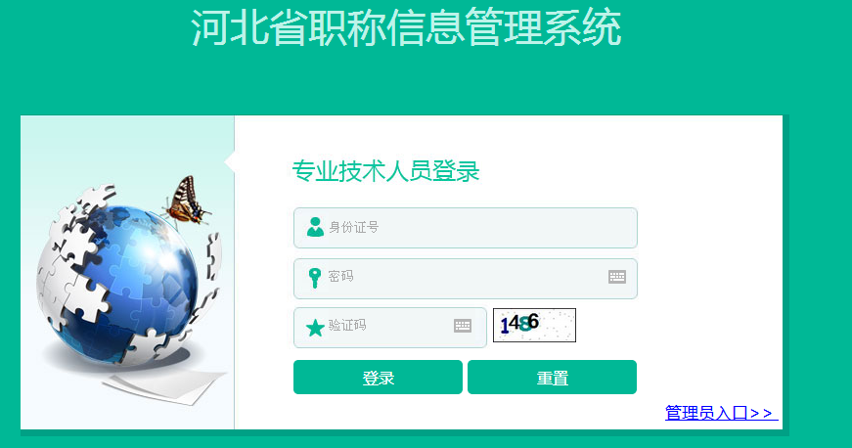
注意：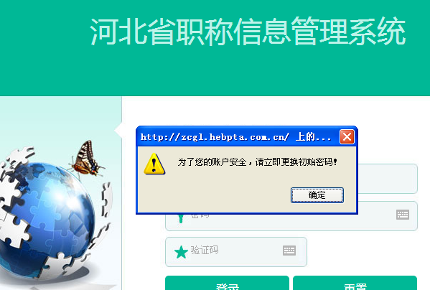输入账号密码登录进去，会弹出修改密码的提示。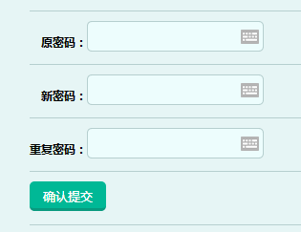进行密码修改，密码只需修改1次，但是此页面会一直重复出现，不会进到主页面，需关闭此窗口，重新打开登录页面，用新密码登录即可。
3.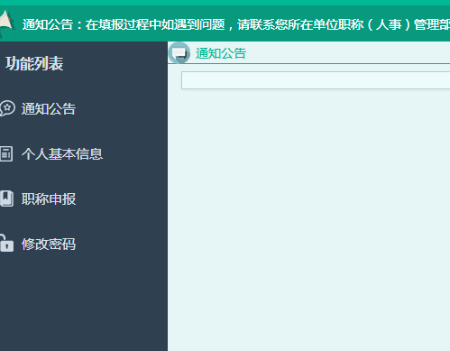登录后的界面，单击“个人基本信息”按钮，进入个人基本信息页面，在右侧页面，逐项将信息填写完整。确认信息无误后点击底部“保存”按钮，将信息进行保存。注意：点击“保存”可以修改信息，点击“提交审核”信息将无法修改。“提交审核”之后关注审核结果。审核未通过的，界面中会有未通过审核的原因，修改后再提交等待审核。

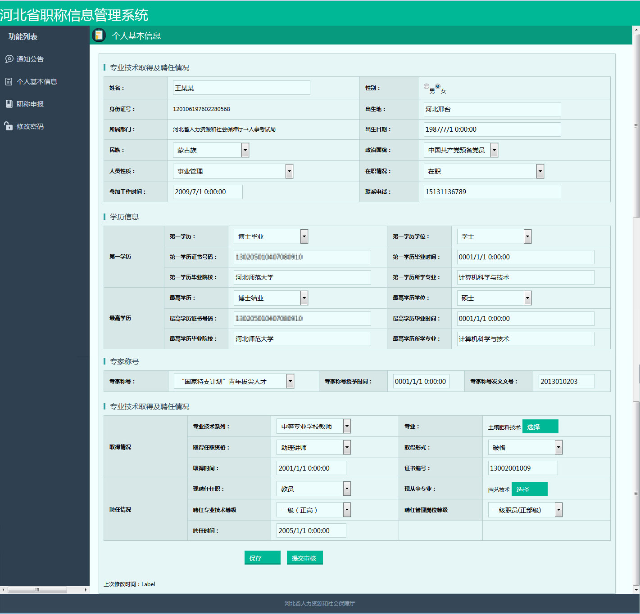
注意：（1）此页面所有日期都需确定到日，方可生成。
（2）“人员性质”都选择 “非公人员”。
（3）“学历信息”都不能为空，否则无法保存。
（4）“专家称号”若没有，可不填写。

